Universidad Veracruzana
Facultad de Medicina
Región Xalapa

Portafolio Docente
  - e. e.: ciclo clínico de medicina interna ii
  - academico: ------------- ----- ------------
  - periodo escolar: AGOSTO 2020 – ENERO 2021
  - nrc: -------
  - plan 2017

  - Índice del Portafolio Docente
- INFORMACION INSTITUCIONAL

Introducción
Misión
Visión
Calendario escolar

Introducción
2. INFORMACION CURRICULAR

Perfil de egreso
Competencias genéricas
Mapa curricular
Objetivos
3. PLANEACIÓN EDUCATIVA

Programa académico
Calendarización
Planeación Didáctica
Formato evaluación de estudio autodirigido

55555555555.
5. REFLEXIÓN SOBRE LA PRÁCTICA

Avance programático
Reflexión
Reporte final
Anexos

4. PROCESO DE EVALUACION DE APRENDIZAJES
Control de calificaciones
Instrumentos de evaluación del aprendizaje
Ejemplo de evidencia de aprendizaje
Ejemplo de evaluación del aprendizaje
El presente portafolio muestra las evidencias realizadas en la Experiencia Educativa de Ciclo Clínico de Medicina Interna II, en el periodo escolar AGOSTO 2020 – ENERO 2021 por el académico ------------- --------- --------------. En donde se encuentra ubicado la Misión, visión, calendario escolar, así como también el perfil de egreso, las competencias genéricas, mapa curricular y objetivos de la institución de la Licenciatura de Médico Cirujano.
De igual manera se localiza el programa de estudios de la Experiencia Educativa de Ciclo Clínico de Medicina Interna II, la planeación del semestre correspondiente por microunidad, exponiendo las estrategias metodológicas, materiales y recursos didácticos a utilizar, como los instrumentos de evaluación para el cumplimiento de los saberes teórico, heurístico y axiológico.
Para evidenciar el proceso del curso se localiza el control de calificaciones de los alumnos, las evidencias de aprendizaje con un ejemplo de cada una de ellas y los resultados de la evaluación. Finalmente, un reporte en el cual se describe una reflexión de los resultados obtenidos y la aportación de la Experiencia Educativa hacia el plan de estudios, perfil de egreso y objetivos de la licenciatura, así como con la misión, visión y objetivo de la institución.

Misión
Formar Médicos Cirujanos competentes para promover la salud, prevenir, diagnosticar, tratar y rehabilitar las enfermedades que afectan a la población; a través de un programa educativo de calidad, pertinente, que fomenta la investigación, distribución del conocimiento, innovación y la sustentabilidad.

Visión
En el año 2030 el programa educativo de Licenciatura de Médico Cirujano de la Universidad Veracruzana, es reconocido por formar profesionales competentes y humanistas en los ámbitos estatales, nacionales e internacionales; a través de la docencia, investigación, difusión de la cultura, y vinculación con los sectores de la sociedad, con una organización académica y administrativa moderna, innovadora y sustentable, fundamentada en la legislación universitaria.

Calendario escolar
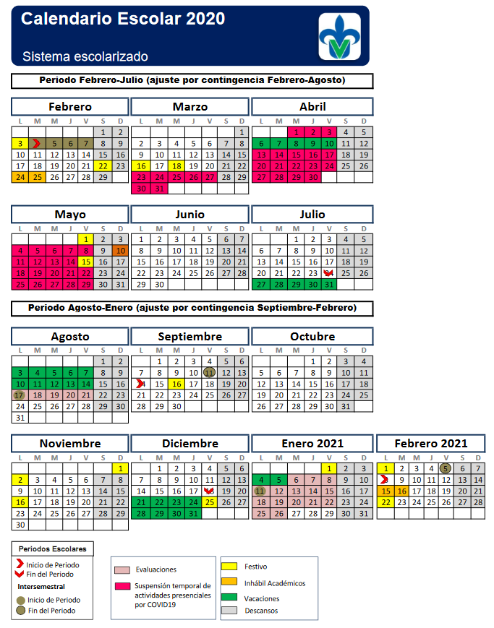

Perfil de egreso
El egresado de la licenciatura de médico cirujano de la Universidad Veracruzana, es el profesional que tiene por objeto de estudio la salud de las personas a nivel individual y colectivo; las funciones profesionales que desarrolla son promoción de la salud, prevención, diagnóstico, tratamiento y rehabilitación de enfermedades.
Las necesidades sociales que atiende el médico cirujano se enfocan en el primer nivel de atención, donde se brinda prevención, primaria, secundaria y terciaria a la sociedad orientada hacia la resolución de los problemas demográficos Y epidemiológicos de la región. Así mismo, puede desarrollar actividades de docencia, investigación y servicio que le permita hacer acercamientos muy puntuales con las poblaciones, diseñar las estrategias y diseñar los escenarios para derivar hacia los siguientes niveles de atención que permita una real atención integral, siendo el principal elemento de articulación de todo el sistema de salud, entonces socialmente incide en los cambios de los estilos de vida para procurar un estado de salud constante.
Los espacios laborales son principalmente consultorios, clínicas y unidades hospitalarias de los ámbitos públicos, sociales y privados. En el campo de la promoción, investigación y docencia se amplían los sectores de acuerdo al abordaje de las problemáticas de salud.

Competencias genéricas
El egresado de médico cirujano de la Universidad Veracruzana desarrollará seis competencias profesionales que a continuación se detallan:
- Comunicación médico – paciente. Comunicarse con el paciente y/o familia, a través de un lenguaje asertivo, claro, preciso, empático, respetuoso y en un clima de confianza, con la finalidad de otorgar atención médica de calidad.
- Educación para la salud. Educar al individuo, familia y comunidad sobre la conservación de la salud y prevención de las enfermedades, aplicando estrategias educativas para la promoción de la salud y prevención de la enfermedad, con una actitud de respeto, tolerancia, justicia, equidad, solidaridad, y responsabilidad social, fundamentándose en los enfoques teóricos metodológicos de la educación para favorecer un ambiente saludable y mejorar la calidad de vida.
- Diagnóstico médico. Diagnosticar en el paciente las condiciones de salud y/o enfermedad a partir de la elaboración e interpretación correcta del expediente clínico, considerando la integración bio-psico-social del paciente, con una actitud de disciplina, lealtad, confidencialidad, respetando la dignidad de la persona, con la finalidad de emitir su juicio médico.
- Tratamiento del paciente. Tratar las patologías detectadas en los pacientes, aplicando los medios terapéuticos necesarios basados en evidencias científicas y con actitudes de disciplina, lealtad, confidencialidad, respeto a la dignidad de la persona para prevenir, curar, paliar las enfermedades y restablecer la salud.
- Investigación. Investigar problemas de salud que afectan a los sujetos de una comunidad, aplicando la metodología científica en el marco de la bioética médica, asumiendo una actitud de responsabilidad, compromiso y honestidad; con la finalidad de generar nuevos conocimientos y encontrar alternativas de solución.
- Administración en salud. Administrar los recursos disponibles aplicando las etapas del proceso administrativo con honestidad, solidaridad, lealtad, equidad y disciplina, con la finalidad de ofrecer servicios de salud con calidad.

Mapa Curricular
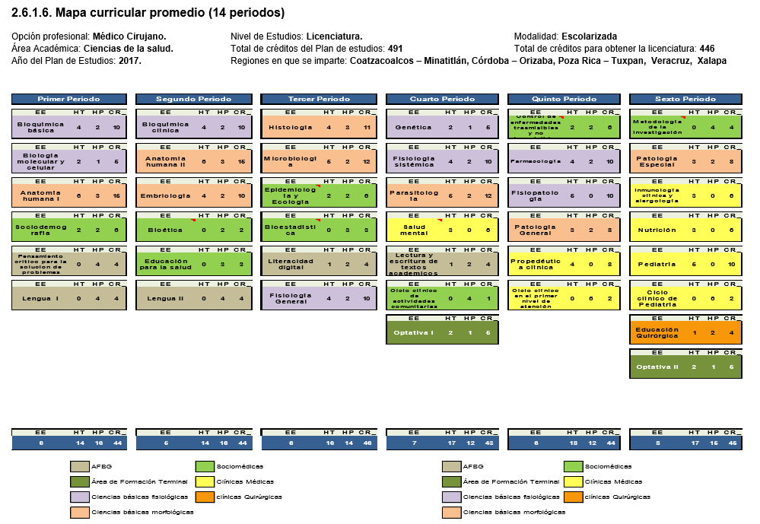
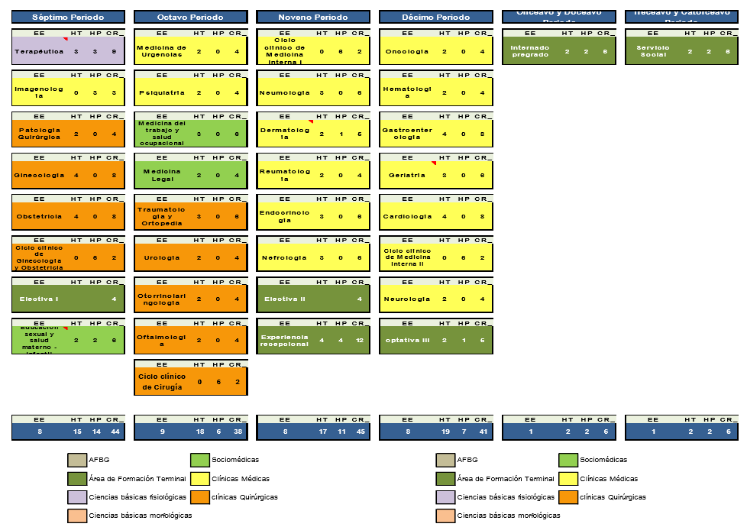

Objetivos
Objetivo general
Formar Médicos Cirujanos con un perfil integral, competentes, orientados al aprendizaje permanente, con calidad humana, socialmente responsables y comprometidos con su entorno; para la atención de las enfermedades y la realización de la investigación médica aplicada en equipos multidisciplinarios, que permitan resolver los problemas de salud, sociales y éticos relacionados con la medicina en los contextos regional, estatal, nacional e internacional
Objetivos específicos
Objetivo Intelectual. Desarrollar en el alumno la habilidad de pensar con criterio evaluativo, constructivo y propositivo; con actitud de autoaprendizaje sistemático, perseverante y de superación; facilitando la adquisición de saberes teóricos, heurísticos y axiológicos en los avances de la medicina.
Objetivo Humano. Promover la formación de actitudes humanistas que denoten la internalización de los valores: justicia, respeto, tolerancia, honestidad, equidad, solidaridad, lealtad, responsabilidad social, disciplina, confidencialidad y dignidad que propicien el crecimiento personal y profesional.
Objetivo Social. Contribuir al fortalecimiento de los valores y las actitudes que le permitan trabajar en equipos inter, multi y transdisciplinarios con características emprendedoras propiciando la sensibilización hacia los problemas de salud, sociales, ambientales y bioéticos que afectan a la población.
Objetivo Profesional. Proporcionar al estudiante las experiencias educativas y proyectos integradores para el desarrollo de los saberes teóricos, heurísticos y axiológicos que sustentan las funciones del Médico Cirujano en la atención médica, la salud pública y la investigación; relacionado con los problemas de salud, sociales, ambientales y bioéticos que afectan a la población, a partir de la investigación aplicada en equipos multidisciplinarios

Ideario
A partir del análisis de los valores que fundamentan el ejercicio de los profesionales de la medicina y su congruencia con los ideales de la Universidad Veracruzana, se determinaron la inclusión de los siguientes valores:
VALOR | DEFINICIÓN
JUSTICIA | Este valor no se limita a los asuntos legales, se extiende a la vida diaria procurando que cada quien reciba lo que le corresponde. Una persona justa conoce las normas y leyes vigentes de la comunidad, el municipio, la ciudad, el estado y el país donde vive y las hace valer en tres sentidos: 1) las respeta en su conducta diaria; 2) exige que se respeten en los asuntos que le conciernen; 3) procura que se respeten en el caso de las demás personas, en especial cuando se hallan en desventaja. En ella se engloban algunos de los aspectos más importantes para el desarrollo de la vida personal, como las garantías de ser libre, mantener la salud y la integridad del cuerpo o recibir educación y alimentos, entre otras. El principio de la justicia nos obliga a garantizar la distribución justa y equitativa de los beneficios de los servicios de salud a toda la población, independientemente de su ocupación laboral, clase social y lugar donde resida.
RESPETO | Es el reconocimiento, consideración, o deferencia que se debe a otras personas, basado en la ética y lo moral, acepta y comprende la manera de pensar y actuar de ellas.
TOLERANCIA | Respeto, aceptación y aprecio de la diversidad de las culturas de nuestro mundo, de nuestras formas de expresión y medios de ser humanos. La tolerancia consiste en la armonía en la diferencia. No sólo es un deber moral, sino además una exigencia política y jurídica.
HONESTIDAD | Al día de hoy el término de honestidad designa esencialmente todo aquello que se conforma a la ley moral: Verdaderamente honesto y bueno es aquel para quien todos los verdaderos bienes subsisten siéndolo, y que no se deja corromper por ellos, como los hombres se dejan corromper las más veces.
EQUIDAD | Es aquella cualidad que en quien la dispone lo moverá a dar a cada cual lo que se merece y corresponde, en el sentido de necesidades sociales. Se trata de un término que se emplea en relación a la justicia, ya que implica la atención conforme a lo que requiere cada individuo o grupo.
SOLIDARIDAD | Valor que implica un vínculo entre los entes sociales, para colaborar y asistirse recíprocamente entre sí, sin distinción, límites o condicionamiento de sexo, raza, nacionalidad, religión ni afiliación política; sinónimo de adhesión, apoyo, fraternidad, hermandad y protección
LEALTAD | Considerado este valor como una “virtud” consistente en nunca dar la espalda a determinada persona, grupo social al que se encuentren unidos por lazos de amistad; consiste también en el cumplimiento pleno y la obediencia a lo que exigen las normas morales de fidelidad, honor, gratitud y respeto, por alguna cosa o por alguien sea esta una persona física o moral.
RESPONSABILIDAD SOCIAL | Como valor consiste en el reconocimiento y aceptación de los compromisos que los individuos, de manera personal o como miembros de una comunidad contraen entre sí y para con aquellos que constituyen la sociedad; es una actitud proactiva que le permite la adopción de hábitos, estrategias y procesos que le facilitará disminuir o eliminar los impactos negativos que pudiéramos generar al medio ambiente y a la sociedad.
DISCIPLINA | Condición o código que se aplica para formar una conducta. Sentido que debe operar como elemento de contención que abre la posibilidad del pensamiento, con base en el conjunto de normas y reglas que rigen una actividad o una organización.
CONFIDENCIALIDAD | Aplicación de la doctrina del secreto, que consiste en la prohibición moral y obligatoria de descubrir o revelar hechos ocultos, noticias o información sobre la salud de los pacientes.
DIGNIDAD | El reconocimiento del hombre como persona, siendo una atribución innata y común a todos los seres humanos independientemente de las diversidades individuales, sociales y culturales.

Programa de estudios de la Experiencia Educativa

1.-Área académica
Ciencias de la salud

2.-Programa educativo
Médico-Cirujano

3.- Campus
Xalapa, Veracruz, Orizaba- Córdoba, Poza Rica-Tuxpan, Coatzacoalcos-Minatitlán.

Misión
Formar Médicos Cirujanos competentes para promover la salud, prevenir, diagnosticar, tratar y rehabilitar las enfermedades que afectan a la población; a través de un programa educativo de calidad, pertinente, que fomenta la investigación, distribución del conocimiento, innovación y la sustentabilidad.

Visión
En el año 2030 el programa educativo de Licenciatura de Médico Cirujano de la Universidad Veracruzana, es reconocido por formar profesionales competentes y humanistas en los ámbitos estatales, nacionales e internacionales; a través de la docencia, investigación, difusión de la cultura, y vinculación con los sectores de la sociedad, con una organización académica y administrativa moderna, innovadora y sustentable, fundamentada en la legislación universitaria.

4.-Dependencia/Entidad académica
Facultad de Medicina

5.- Código | 6.-Nombre de la experiencia educativa | 7.- Área de formación
 |  | Principal | Secundaria
 | Ciclo clínico de medicina interna II | Disciplinaria

8.-Valores de la experiencia educativa
Créditos | Teoría | Práctica | Total horas | Equivalencia (s)
2 | 0 | 6 | 90 | Ninguna

9.-Modalidad | 10.-Oportunidades de evaluación
Práctica clínica | Cursativa

11.-Requisitos
Pre-requisitos | Co-requisitos
Endocrinología, Geriatría, Oncología, Neurología, Gastroenterología

12.-Características del proceso de enseñanza aprendizaje
Individual / Grupal | Máximo | Mínimo
Grupal | 20 | 10

13.-Agrupación natural de la Experiencia educativa (áreas de conocimiento, academia, ejes, módulos, departamentos) | 14.-Proyecto integrador
Médico clínicas | Ninguno

15.-Fecha
Elaboración | Modificación | Aprobación
03/03/2017 |  | 23/03/2017

16.-Nombre de los académicos que participaron
Dr. Rolando Rendón Novoa, Dr. Luis Ildefonso Dávila Barrientos, Dr. Nikos Christo Secchi Nicolás

17.-Perfil del docente
Médico Cirujano con especialidad en medicina interna con experiencia profesional en segundo o tercer nivel de atención, con experiencia docente en instituciones de educación superior y campo clínico vigente.

18.-Espacio | 19.-Relación disciplinaria
Clínica | Interdisciplinario

20.-Descripción
La experiencia educativa de Ciclos Clínicos de Medicina Interna II se localiza en el área disciplinar con 6 horas de práctica y un total de 2 créditos, adaptándose a las condiciones y recursos de cada sede hospitalaria.
La finalidad de ésta experiencia educativa es estructurar el razonamiento científico en el estudiante y promover la adquisición de las competencias necesarias desde la perspectiva del médico general para que, a través del análisis, intervenga: en la prevención, en la detección de factores de riesgo, en el diagnóstico oportuno y diferencial, formule un tratamiento adecuado de las alteraciones patológicas, así como la utilización de las técnicas y medios auxiliares para elaborar hipótesis diagnósticas a través de una adecuada interpretación clínica y de estudios de laboratorio y gabinete, que permitirán una práctica educativa en salud y sus resultados mediante la entrega oportuna y pertinente de las evidencias que demuestren sus aprendizajes en el área de Medicina Interna integrando la práctica clínica a las experiencias educativas de las especialidades de Geriatría, Gastroenterología, Endocrinología, Oncología y Neurología.

21.-Justificación
El ciclo clínico de Medicina Interna II tiene la finalidad de ser una guía para la formación de Médicos Generales en la parte práctica de las experiencias educativas de Geriatría, Gastroenterología, Endocrinología, Oncología, Neurología, enfocados a la atención integral, no quirúrgica, del paciente adulto desde la pubertad hasta la vejez, para diagnosticar, tratar y pronosticar adecuadamente, tanto en pacientes ambulatorios como hospitalarios. Requieren tener un amplio conocimiento de dichas patologías debido a que son las de mayor representación epidemiológica a nivel estatal y nacional, con una visión integral, basada en la evidencia médica, con calidad, además del compromiso de generar nuevos conocimientos mediante la investigación, difundiéndolos a través de la docencia. La intención es que los egresados de la experiencia educativa en ciclos clínicos de Medicina Interna II tengan competencia de vanguardia en el campo de la medicina en las especialidades previamente mencionadas en el tiempo establecido en el plan de estudios.

22.-Unidad de competencia
El estudiante Integra y analiza la información de la historia clínica, apoyado en resultados de laboratorio y gabinete, como evidencia científica disponible, para que formule el diagnóstico y emita un juicio clínico, planee y decida el manejo integral individualizado o emita la referencia al especialista de segundo y/o tercer nivel. En pacientes con patologías más comunes y de importancia epidemiológica de las especialidades de Geriatría, Gastroenterología, Endocrinología, Oncología y Neurología, mediante la argumentación razonada, la incorporación del método científico y clínico y con un proceso evaluativo que genere la toma de decisiones en beneficio del paciente, de la familia y de comunidad, desde del contexto de justicia, solidaridad y libertad en la práctica diaria privada y/o institucional; con una actitud ética, responsable, honesta y de privilegio a la individualidad y a la calidad de vida del paciente.

23.-Articulación de los ejes
Mediante los saberes básicos adquiridos en los semestres previos integra y adquiere los conocimientos teóricos (eje teórico), las técnicas de exploración clínica y de medios auxiliares para realizar diagnósticos preventivos y oportunos en patologías más comunes (eje heurístico). Demuestra las habilidades para formular el diagnóstico y emitir un juicio clínico y utilizar el método científico y clínico a través de una planeación basada en su contexto cultural, social y educativo (eje heurístico), con actitudes de respeto, humanismo y de colaboración (eje axiológico) propiciando un trato equitativo, digno, respetuoso y tolerante a los pacientes, sus familiares, a sus compañeros de estudio, al personal médico, paramédico, apegado a las normas institucionales del sistema de salud y la normativa universitaria. Comunica información con honestidad, además, mantiene en confidencialidad (eje axiológico) la información descrita en la historia clínica y las notas médicas.

24.-Saberes
Teóricos | Heurísticos | Axiológicos
- Endocrinología:  - Obesidad  - Diabetes Mellitus  - Dislipidemias  - Síndrome Metabólico  - Hipófisis  - Tiroides  - Paratiroides  - Suprarrenales  - Geriatría:  - Valoración Geriátrica Integral  - Geroprofilaxis  - Farmacología.  - Síndromes Geriátricos  - Enfermedades comunes del envejecimiento  - Modelos de Atención y transición  - Ética en Geriatría  - Cuidados Paliativos y Tanatología  - Gastroenterología  - Hemorragia de Tubo Digestivo Alto y Bajo  - Ictericia y patología de las vías biliares  - Abdomen Agudo  - Pancreatitis  - Enfermedad de Reflujo Gastroesofágico  - Diarrea Aguda  - Síndrome de aparato digestivo Irritable  - Encefalopatía Hepática  - Neurología  - Exploración Neurológica completa  - Patología más frecuente del sistema Nervioso Central  - Patologías del sistema nervioso Periférico y Medula  - Traumatismo Craneoencefálico y raquimedular4  - Oncología  - Clasificación Internacional de Tumores  - Prevención del cáncer  - Detección oportuna de cáncer  - Modalidades del tratamiento del cáncer  - Neoplasias más frecuentes  - Síndromes para neoplásicos  - Urgencias Oncológicas | Endocrinología  - Elabora historia clínica endocrinológica de acuerdo a la norma oficial Mexicana de expediente clínico.  - Determina y evalúa la masa corporal, grasa corporal y somatometría.  - Interpreta resultados de exámenes de laboratorio y gabinete  - Fundamenta diagnósticos  - Promueve plan terapéutico  - Sigue y evalúa la respuesta a tratamiento  Geriatría:  - Elabora la Historia clínica geriátrica de acuerdo a la norma oficial del expediente clínico  - Evalúa la funcionalidad a través de las escalas específicas para cada caso.  - Identifica los síndromes geriátricos más importantes.  - Propone estrategias ´para limitación del daño y corrección de estos síndromes de acuerdo a su etiología  - Establece un plan terapéutico para las enfermedades geriátricas más comunes evitando la polifarmacia.  - Diseña estrategias de prevención para lograr un envejecimiento saludable  - Resuelve los problemas éticos que se plantean en la práctica diaria de la geriatría  - Orienta a familiares y personal auxiliar de salud sobre los cuidados paliativos de pacientes terminales y sobre las actitudes que deben de tomar el paciente, familiares, personal de salud para abordar estos problemas y la muerte.  Gastroenterologia  - Elabora historia clínica gastroenterológica de acuerdo a la norma oficial Mexicana de expediente clínico.  - Determina y evalúa los datos clínicos (síntomas y signos) de las patologías gastroenterológicas.  - Interpreta resultados de exámenes de laboratorio y gabinete  - Fundamenta diagnósticos  - Promueve plan terapéutico  - Sigue y evalúa la respuesta a tratamiento  Neurología  - Elabora la historia clínica neurológica en base a la norma oficial del expediente clínico.  - Aplica las medidas necesarias de movilización para el transporte de un paciente con sospecha de trauma medular.  - Aplica las medidas necesarias para la evaluación y cuidados iniciales del paciente con crisis convulsivas y estado de coma.  - Conoce los métodos auxiliares de diagnóstico en Neurología y es capaz de sugerir un estudio radiológico particular en caso de duda diagnostica en base al juicio clínico.  - Prácticas integrales con simuladores en el área específica de la facultad o departamento de simulación clínica  Oncología  - Elabora la historia clínica oncológica en base a la norma oficial del expediente clínico.  - Clasifica de las patologías tumorales  - Conoce los métodos auxiliares de diagnóstico, previene y detecta las patologías tumorales en forma temprana  - Identifica los síndromes para neoplásicos y las urgencias oncológicas. | - Respeto a los pacientes, sus familiares, a sus compañeros de estudio, personal médico y paramédico, a las normas institucionales del sistema de salud y la normativa universitaria.  - Demuestra tolerancia a los pacientes, sus familiares, a sus compañeros de estudio, al personal médico y paramédico durante el proceso de atención médica.  - Honestidad. Para comunicar información al paciente y sus familiares.  - Equidad. A los pacientes, sus familiares, a sus compañeros de estudio, al personal médico y paramédico durante el proceso de atención médica.  - Solidaridad. Para comunicar información al paciente y sus familiares.  - Lealtad. Para comunicar información al paciente y sus familiares.  - Disciplina. Para portar con pulcritud el uniforme de la Facultad de Medicina y respetar las normas institucionales del sistema de salud donde desarrolle sus ciclos clínicos y la normativa universitaria.  - Compromiso  - Compromiso con el paciente y su familia, sus compañeros, con el personal académico y el personal de salud  - Confidencialidad. De la información contenida en el expediente clínico.  - Dignidad. En el trato a los pacientes, sus familiares, sus compañeros de estudio y al personal médico y paramédico del sistema de salud donde desarrolle su ciclo clínico.  - Compromiso (puntualidad, pulcritud, responsabilidad, interés, cooperación, participación).

25.-Estrategias metodológicas
De aprendizaje | De enseñanza
- Búsqueda en fuentes de información  - Lectura comentada  - Preguntas guía  - Analogías. Nemotecnias.  - Disertación de casos clínicos.  - Demostraciones del dominio de sus conocimientos y la aplicación de técnicas de exploración en el paciente.  - Participación activa en métodos participativos.  - Estudio de caso  - Investigación de artículos de actualización del idioma inglés y traducirlos al español | - Comunicación asertiva  - Fomentar el autoestudio y el aprendizaje colaborativo  - Orientación y supervisión continúa de acciones didácticas.  - Enseñanza tutorial  - Demostración práctica de procedimientos diagnósticos y clínicos en pacientes.  - Retroalimentación continua  - Elaboración de historias clínicas completas, detección de pacientes reales para disertación en pequeños grupos y en plenaria.  - Organización de debates artículos médicos.  - Argumentación científica de casos clínicos.  - Bitácoras  - Rubrica.  - Evaluación diagnóstica

26.-Apoyos educativos
Materiales didácticos | Recursos didácticos
- Libros  - Revistas y/o artículos  - Material fotocopiado  - Biblioteca virtual de la universidad Veracruzana  - Pacientes de las especialidades de geriatría, gastroenterología, endocrinología, oncología y neurología  - Historias clínicas. | - Estetoscopio  - Termómetro  - Baumanómetro  - Martillo de reflejos  - Lámpara  - Estuche de diagnóstico  - Pizarrón  - Computadora  - Cañón

27.-Evaluación del desempeño
Evidencia (s) de desempeño | Criterios de desempeño | Ámbito(s) de aplicación | Porcentaje
Elaboración de historias clínicas, con detección de pacientes reales para disertación en pequeños grupos y en plenaria. | Cumplir con el 80% del total de las historias clínicas elaboradas | Hospital | 40%
Reporte de práctica de las técnicas de exploración clínica en pacientes. | Demostración del dominio de al menos el 80% de las técnicas de exploración clínica | Hospital | 40%
Bitácora de argumentación científica de casos clínicos. | Participación con datos científicos en el 80% del total de los casos | Hospital | 20%

28.-Acreditación
De acuerdo con lo establecido en el Estatuto de Alumnos 2008 de la Universidad Veracruzana, en el Capítulo III artículos del 53 al 70; y el Título VIII artículos del 71 al 73; en donde se establece que:
- La evaluación es el proceso por el cual se registran las evidencias en conocimientos, habilidades y actitudes; las cuales son especificados en el presente programa de estudios.
- Los alumnos tienen oportunidad de presentar exámenes finales en carácter ordinario, extraordinario y título de suficiencia en la primera inscripción y exámenes finales en carácter ordinario, extraordinario y última oportunidad en la segunda inscripción.
- Tendrán derecho a la evaluación ordinario si cumplen con el 80% de asistencia.
- La EE es de carácter Cursativa por lo que al reprobar la evaluación ordinaria, deberán inscribirse en segunda oportunidad. No se aplican exámenes extraordinarios, titulo o última oportunidad.
El alumno acreditará el curso al lograr el 60% de los criterios de evaluación especificados en este programa de estudio

29.-Fuentes de información
Básicas Endocrinología
- Se sugieren los textos de las E. E. Teóricas.
Complementarias: Endocrinología, Geriatría, Gastroenterología, Oncología, Neurología.
- Camacho P:M Endocrinología basada en la evidencia 3ª ed Lippincott 2012
- Dorantes Cuellar A.Y. y Martínez Sibaja Endocrinología Clínica Editorial Manual moderno 5ª edición 2016
- Gardner Greenspan FS. y Gordon JS. Basic & Clinical Endocrinology. 10ª edición Lange 2017
- Melmed S, Polonsky KS, Reed L: Williams textbook of endocrinology .13 a edition 2015 Elsevier
- Clasificación internacional del funcionamiento, de la discapacidad y de la salud. WHO/EIP/GPE/CAS/CIDDM-2/01.1
- Clinical practice guidelines in oncology. Senior adult oncology. NCCN, 2016
- D`hyver. Carlos Geriatría Editorial: Manual Moderno: 2014 Edición 3a ED
- EPUAP/NPUAP Guía internacional de prevención de úlceras por presión: guía de referencia rápida
- Fried, L. Frailty in older adults: evidence for a phenotype. Journal of Gerontology: medical sciences 2001, Vol 56A, No. 3, M146-M156.
- Gomez Sancho, M. Cómo dar las malas noticias en medicina. Aran, 3ª ed 2006.
- Gutiérrez Robledo. Luis Miguel Geriatría Editorial Manual Moderno 2012 Edición 1ra
- Halter B. Jeffrey Hazzard`s Geriatric Medicine and gerontology Editorial McGraw-Hill 2016 Edición 7th
- Kubler Ross, E. Sobre la muerte y los moribundos.
- López Ramírez. Jorge Hernán Semiología geriátrica, anamnesis y examen físico del anciano Celsus 2010 Edición 1ra
- Martínez Gallardo Prieto. Lorenza Geriatría Editorial Alfil 2016 Edición: 1ra
- Sarcopenia: European consensus on definition and diagnosis. Age and ageing 2010; 39:412-423.
- Semla Geriatric Dosage Handbook Edición: 19th Lexi-Comp 2014
- Sumanta Kumar Pal. Evaluating the older patient with cancer: understanding frailty and the geriatric assessment. CA Cancer J Clin 2010; 60: 120-132.
- VARIOS. American Geriatrics Society updated Beers criteria for potentially inappropriate medication use in older adults. J Am Geriatr Soc 60:616-631, 2012.
- VARIOS. Prescripción inapropiada de medicamentos en los pacientes mayores: los criterios STOPP/START. Rev Esp Geriatr Gerontol 2009; 44(5):273-279
- Gyawali C. Prakash Gastroenterología Editorial Lippincott 2013 Edición: 3ra
- Greenberger. Current diagnosis & treatment Gastroenterology, hepatology an endoscopy Norton Editorial: McGraw-Hill 2016 Edición 3rd
- Feldman. Mark Sleisenger and Fordtran. Gastrointestinal and Liver Disease. Pathophysiology, Diagnosis, Management Editorial: ELSEVIER 2016 Edición: 10th
- Villalobos Pérez. José de Jesús Gastroenterología Editorial Méndez Editores 2015 Edición : 4ta
- Daniel K Podolsky Yamada` textbook of gastroenterology sixth edition Wiley Blackwell 2016
- Roesch dietlen Federico Gastroenterología clínica 3a edición editorial alfil 2013
- Gale The encyclopedia of cancer editorial C engage learning 4a ed 2015
- Bragalone L. Diedra Drug information handbook for oncology Editorial: Lexi-Comp 2014 Edición 12th
- Kantarjian M. Hagop Manual de Oncología Médica MD Anderson Editorial: Amolca 2014 Edición: 2da
- : Skeel T. Roland Manual de quimioterapia del cáncer Editorial: Lippincott 2012
- Govindan. Ramaswamy Manual Washington de Oncología Editorial LWW 2016 Edición 3ra
- Angel Herrera Gómez, Martín Granados García Manual de Oncología procedimientos médicos y quirúrgicos Editorial: McGraw-Hill Edición: 5ªAño: 2013
- Rooper H. Allan Adams principios de Neurología Editorial: McGraw-Hill 2017 Edición: 10a
- Brust C. John CURRENT Diagnosis & Treatment Neurology Editorial: McGraw-Hill 2012 Edición: 2nd
- Goodfellow A. John Guía de bolsillo. Examen Neurológico Editorial: Amolca Año: 2017 Edición: 1ra
- Plum. Posner Diagnóstico del estupor y coma Editorial: Marban 2011 Edición 1ra
- Stahl M. Stephen & Silberstein D. Stephen Guía del prescriptor: Neurofarmacología esencial de Stahl Editorial: Aula Medica 2011 Edición: 1ra
- Waxman G. Stephen Clinical Neuroanatomy Editorial: McGraw-Hill 2017 Edición: 28th
- Bermejo Pareja. Felix Más de cien escalas en Neurología Editorial Aula Médica 2008 Edición: 1aED
- Gorelick B. Philip Tratado de Neurología Clínica de Hankey Editorial Amolca 2017 Edición 2da
- Carrillo Esper. Raúl Traumatismo craneoencefálico Editorial Alfil 2010 Edición 1a ED
- Cantú Brito. Carlos CMN: Enfermedad Vascular Cerebral Neurología Editorial PyDESA 2012 Edición 1ra
- Guías de práctica clínica correspondientes a cada especialidad:
- http://www.cenetec.gob.mx/spry/v2/catalogoGPC_v2.2.htm

Calendarización
Universidad Veracruzana
Facultad de Medicina/Región Xalapa
Calendarización de contenidos temáticos
E.E.______________________________________ Periodo: _______________
Académico: __________________________________ Grupo o Sección: ______
Temas | Horas | Semana | Fecha

Planeación Didáctica
Universidad Veracruzana
Facultad de Medicina
Región Xalapa
Planeación didáctica
Experiencia Educativa: |  |  |  |  | Académico:
Área de formación: | Agrupación natural de la Experiencia educativa |  |  |  |  |  |  |  | Modalidad |  |  | Periodo escolar
Descripción de la Experiencia Educativa
Diagnóstico del grupo
Unidad de competencia
Planeación
Micro Unidad de Competencia |  |  |  |  |  |  |  |  | Horas |  |  | Semana |  | Fecha
El sujeto + la acción (verbo en presente) Cuidar que el nivel cognitivo sea igual o menor que el de la unidad de competencia. + la condición de operación + la demostración de un desempeño, o de un producto de aprendizaje a alcanzar por el alumno+ dominios de aprendizaje cognitivo (saber teórico), habilidades (saber heurístico), y/o afectivo (axiológico).
Ejemplo:
El alumno conoce el dogma central a partir de un mapa metal, para la comprensión de las bases y los conceptos básicos de la biología celular y molecular, mostrando integridad para el análisis de la información

Saberes
Teórico |  | Heurístico |  |  |  |  |  | Axiológico
Actividades |  |  |  |  |  |  |  |  |  | Materiales didácticos |  |  | Recursos didácticos
Enseñanza |  |  |  | Aprendizaje |  |  | Técnicas
Evaluación
Evaluación del producto |  |  | Evaluación de desempeño |  |  | Instrumento |  |  |  |  | Valor porcentual
Referencias
Básicas
Complementarias

Planeación
Micro Unidad de Competencia |  |  |  |  |  |  | Horas |  |  | Semana |  | Fecha
Saberes
Teórico | Heurístico |  |  |  |  | Axiológico
Actividades |  |  |  |  |  |  |  | Materiales didácticos |  |  | Recursos didácticos
Enseñanza |  |  | Aprendizaje |  | Técnicas
Evaluación
Evaluación del producto |  | Evaluación de desempeño |  | Instrumento |  |  |  |  | Valor porcentual
Referencias
Básicas
Complementarias

Planeación
Micro Unidad de Competencia |  |  |  |  |  |  | Horas |  |  | Semana |  | Fecha
Saberes
Teórico | Heurístico |  |  |  |  | Axiológico
Actividades |  |  |  |  |  |  |  | Materiales didácticos |  |  | Recursos didácticos
Enseñanza |  |  | Aprendizaje |  | Técnicas
Evaluación
Evaluación del producto |  | Evaluación de desempeño |  | Instrumento |  |  |  |  | Valor porcentual
Referencias
Básicas
Complementarias

Planeación
Micro Unidad de Competencia |  |  |  |  |  |  | Horas |  |  | Semana |  | Fecha
Saberes
Teórico | Heurístico |  |  |  |  | Axiológico
Actividades |  |  |  |  |  |  |  | Materiales didácticos |  |  | Recursos didácticos
Enseñanza |  |  | Aprendizaje |  | Técnicas
Evaluación
Evaluación del producto |  | Evaluación de desempeño |  | Instrumento |  |  |  |  | Valor porcentual
Referencias
Básicas
Complementarias

Planeación
Micro Unidad de Competencia |  |  |  |  |  |  | Horas |  |  | Semana |  | Fecha
Saberes
Teórico | Heurístico |  |  |  |  | Axiológico
Actividades |  |  |  |  |  |  |  | Materiales didácticos |  |  | Recursos didácticos
Enseñanza |  |  | Aprendizaje |  | Técnicas
Evaluación
Evaluación del producto |  | Evaluación de desempeño |  | Instrumento |  |  |  |  | Valor porcentual
Referencias
Básicas
Complementarias

Planeación
Micro Unidad de Competencia |  |  |  |  |  |  | Horas |  |  | Semana |  | Fecha
Saberes
Teórico | Heurístico |  |  |  |  | Axiológico
Actividades |  |  |  |  |  |  |  | Materiales didácticos |  |  | Recursos didácticos
Enseñanza |  |  | Aprendizaje |  | Técnicas
Evaluación
Evaluación del producto |  | Evaluación de desempeño |  | Instrumento |  |  |  |  | Valor porcentual
Referencias
Básicas
Complementarias

Planeación
Micro Unidad de Competencia |  |  |  |  |  |  | Horas |  |  | Semana |  | Fecha
Saberes
Teórico | Heurístico |  |  |  |  | Axiológico
Actividades |  |  |  |  |  |  |  | Materiales didácticos |  |  | Recursos didácticos
Enseñanza |  |  | Aprendizaje |  | Técnicas
Evaluación
Evaluación del producto |  | Evaluación de desempeño |  | Instrumento |  |  |  |  | Valor porcentual
Referencias
Básicas
Complementarias

Argumentación
- El docente deberá explicar el porqué de la selección de las actividades y productos esperados en su planeación
- Como transversaliza aspectos de sustentabilidad, equidad de género, etc.

Debe responder a las siguientes preguntas
¿Por qué se eligieron esas estrategias?
¿Por qué se eligió esa secuencia didáctica?
¿Por qué se eligieron esas formas de evaluar?
¿Por qué se eligieron esos productos?

Ejemplo:
El aprendizaje de la Química Orgánica requiere del desarrollo de competencias de observación, análisis e interpretación, el grupo de 20 alumnos, permite manejar técnicas de exposición, de discusión guiada y en equipos, en donde el alumno fortalece sus capacidades de comunicación, de selección de información con actitudes de apertura y respeto. La solución de problemas le permite fortalecer sus capacidades deductivas, establecer hipótesis para dar una respuesta de solución, realizando mapas conceptuales e investigaciones documentales para fortalecer sus capacidades de selección de información, manejo de tecnología y promoviendo así su autoaprendizaje.
La secuencia de las actividades elegidas, van permitiendo al alumno ir identificando estructuras moleculares de las más simples a las más complejas y a su vez correlacionando su importancia con el medio ambiente incluyendo al propio ser humano, lo que permite ir articulando de forma coherente los niveles cognitivos, y finalmente evaluando al alumno en dos momentos, una diagnóstica y una final que retroalimente la primera.

UNIVERSIDAD VERACRUZANA
Facultad de Medicina - Xalapa
Coordinación de Educación Médica y Coordinación de Academias.
Instrucciones: Con el fin de documentar el conocimiento del programa académico, la misión, la visión, el perfil de egreso, así como de la evaluación de la correspondiente Experiencia Educativa, se pide llenar la información correspondiente:
Fecha:_________________
Experiencia educativa:________________________________ NRC:_____________ Sección:____________
Periodo:______________________________ Aula:______________________________________________
Nombre del académico:_____________________________________________________________________
Marque la que corresponda:
Campo clínico:_________________ Laboratorio:_______________ Actividades comunitarias:____________
Por medio de la presente hago contar que me fue informado, la misión, la visión, el perfil de egreso, el programa y evaluación de la Experiencia Educativa _______________________________, que las conozco y eh entendió completamente.
Nombre del alumno | Matricula | Firma

Yo __________________________________________, declaro haber informado a los alumnos lo que es la misión, la visión, el perfil de egreso, el programa educativo y evaluación de la Experiencia Educativa a los alumnos, bajo protesta de decir la verdad.
Firma del Académico
Lis de Veracruz: Arte, Ciencia, Luz | U N I V E R S I D A D V E R A C R U Z A N A GV  FACULTAD DE MEDICINA  CAMPUS XALAPA

FORMATO DE EVIDENCIA
ESTUDIO AUTODIRIGIDO

ESTUDIANTE: __________________________________________________________

EXPERIENCIA EDUCATIVA: ____________________________________________

TEMA: _________________________________________________________________

Horario que dedicó al estudio.___________________________________

¿Qué lo motivó a estudiar sobre este tema?

Escriba una breve conclusión del tema que estudió (como sugerencia para redactar su conclusión incluya sus dudas iniciales, las fuentes bibliográficas que consultó, las causas que motivaron su curiosidad y le impulsaron a llevar a cabo esta actitud autodidacta, escriba sobre su nueva perspectiva acerca el tema).

Control de calificaciones

Calificaciones de (nombre de la E.E)
No. | Nombre | Exposición  25% | Mapa mental  10% | Participación  10% | Examen  30% | Reporte  25% | Final
1. | Aguilar Domínguez Juan | 20 | 10 | 10 | 29
2. | Cano Polo Tania | 24 | 8 | 10 | 17
3. | Castañedo Delfín Cynthia | 18 | 10 | 10 | 20
4. | Flores Altamirano Santiago | 22 | 10 | 7 | 22
5. | Peña Xólotl Catalina | 20 | 10 | 9 | 18
6. | Santamaría Ortiz Pedro | 25 | 9 | 9 | 28

Instrumentos de evaluación y evidencias de aprendizaje
Enlistar instrumentos y evidencias utilizadas

Resultados de la evaluación
- Acta de calificación

Avance Programático
Universidad Veracruzana
Facultad de Medicina/Región Xalapa
Avance Programático
Nombre de la E.E.:__________________________________________ Grupo o sección: ________
Nombre del Académico: ______________________________________ Periodo: __________________

Fecha: | Fecha:
Fecha: | Fecha:

Reflexión
Universidad Veracruzana
Facultad de Medicina/Xalapa

EVALUACIÓN Y SEGUIMIENTO PARCIAL DE LA APLICACIÓN DE LA EXPERIENCIA EDUCATIVA

NOMBRE EE
NOMBRE DEL DOCENTE
FECHA

- ¿En qué medida se apegó y respetó el programa de estudios de la experiencia educativa, siguiendo los temas, estrategias metodológicas y mecanismos de evaluación de los aprendizajes?
RESPUESTA
100% 90-80% 60-50% Menos del 50%
En caso de ser menos del 100% explique brevemente la razón:

- Describan brevemente las modificaciones realizadas al programa:
RESPUESTA
- ¿Cuáles fueron las estrategias de enseñanza aplicada con los estudiantes?
RESPUESTA
- Exposición del docente
- Exposición del alumno
- Investigaciones bibliográficas
- Prácticas de campo, laboratorio o clínicas
- Elaboración de proyectos
- Soluciones de casos y/o casos clínicos
- Aprendizaje basado en problemas
- Otros ¿Cuáles____________________________________________________________________

- ¿Cuáles son las evidencias de aprendizaje que se están empleando?
RESPUESTA
- Examen escrito
- Examen práctico
- Tareas y trabajos diarios
- Reporte de actividades prácticas
- Informe de proyecto
- Trabajos escritos de síntesis (diapositivas, resumen, mapas conceptuales, esquemas, etc)
- Solución/exposición de casos clínicos
- Exposición de proyectos y temas
- Otros ¿Cuáles? _________________________________________________________________

- ¿En qué medida se están logrando los objetivos de aprendizajes planteados?
RESPUESTA
100% 90-80% 60-50% Menos del 50%
En caso de ser menos del 100% explique brevemente la razón:

- ¿Ha identificado problemáticas en el desarrollo del curso? En caso de respuesta afirmativa favor de indicar cuáles.
NO SI
¿Cuáles?

- ¿Existen algunos alumnos que estén en riesgo de no acreditar la experiencia educativa? En caso afirmativo, indique quién
NO SI
¿Quiénes?

Reporte final

Experiencia Educativa: _______________________________________________________
Docente: __________________________________________________________________

% De cumplimiento del Curso:

Especifique el impacto del curso en los estudiantes.

En caso de no cumplir con el 100% especifique las causas.

Proponga alguna mejora para el siguiente curso:

UNIVERSIDAD VERACRUZANA
Facultad de Medicina - Xalapa
Coordinación de Educación Médica y Coordinación de Academias.
CUMPLIMIENTO DE PROGRAMA Y EVALUACIÓN
Fecha de respuesta:__________________
Instrucciones: Con el fin de documentar el cumplimiento y la evaluación de la Experiencia Educativa, se pide llenar la información correspondiente:
Experiencia educativa:________________________________ NRC:_____________ Sección:____________
Periodo:______________________________ Aula:______________________________________________
Nombre del académico:_____________________________________________________________________
Marque la que corresponda:
Campo clínico:_________________ Laboratorio:_______________ Actividades comunitarias:____________
Nombre del alumno | Matricula | Firma
Por medio de la presente hago contar que el programa de estudios se cumplió al __________%, la y estoy conforme con la evaluación realizada.
Yo __________________________________________, declaro haber terminado el programa con el porcentaje arriba mencionado y evaluado a los alumnos de acuerdo a la normatividad y lineamientos de la Universidad Veracruzana, esta facultad, y lo establecido en el programa y los instrumentos de evaluación que se les entregaron al inicio de clases, bajo protesta de decir la verdad.
Firma del Académico
Universidad Veracruzana
Facultad de Medicina/Xalapa

REFLEXIÓN DE LA EXPERIENCIA EDUCATIVA POR EL ESTUDIANTE

NOMBRE EE
NOMBRE DEL ALUMNO
FECHA

- ¿En qué medida el académico se apegó y respetó el programa de estudios de la experiencia educativa, siguiendo los temas, estrategias metodológicas, mecanismos de evaluación de los aprendizajes, así como el tiempo destinado a la práctica?
RESPUESTA
100% 90-80% 60-50% Menos del 50%
En caso de ser menos del 100% explique brevemente la razón:

- ¿Cuáles fueron las estrategias de enseñanza aplicada por el académico?
RESPUESTA
- Exposición del docente
- Exposición del alumno
- Investigaciones bibliográficas
- Prácticas de campo, laboratorio o clínicas
- Elaboración de proyectos
- Soluciones de casos y/o casos clínicos
- Aprendizaje basado en problemas
- Otros ¿Cuáles__________________________________________________________________

- ¿Cuáles fueron las evidencias de aprendizaje que se emplearon en el curso?
RESPUESTA
- Examen escrito
- Examen práctico
- Tareas y trabajos diarios
- Reporte de actividades prácticas
- Informe de proyecto
- Trabajos escritos de síntesis (diapositivas, resumen, mapas conceptuales, esquemas, etc)
- Solución/exposición de casos clínicos
- Exposición de proyectos y temas
- Otros ¿Cuáles? _________________________________________________________________

- ¿En qué medida consideras se lograron las competencias del programa?
RESPUESTA
100% 90-80% 60-50% Menos del 50%

En caso de ser menos del 100% explique brevemente la razón:

- ¿Has identificado problemáticas en el desarrollo del curso? En caso de respuesta afirmativa favor de indicar cuáles.
NO SI

¿Cuáles?

Anexos

En una carpeta electrónica se debe presentar aquellos que ayudan a cumplir con la competencia que establece el programa académico:

  - Evidencias generadas a través de los instrumentos de evaluación, que son el medio a través de los cuales se obtendrá la información relevante sobre el aprendizaje y constituyen el soporte físico que se emplea para recoger dicha información. Algunos instrumentos son:
  - Lista de cotejo (Anexo 3.1)
  - Concentrado de calificaciones (Anexo 3.2)
  - Exámenes objetivos (Anexo 3.3)
  - Rubrica (Anexo 3.4)
  - Escala de observación o apreciación (Anexo 3.5)
  - Notas de observaciones
  - Exámenes de ensayo (Anexo 3.6)
  - Examen departamental

- Evidencias de aprendizajes:
- Historias clínicas
- Reportes de laboratorio
- Fotos
- Bitácoras
- Evidencias de trabajo en comunidad
- Resúmenes (Anexo 4.3)
- Ensayos (Anexo 4.4)
- Bitácoras (Anexo 4.5)
- Informes de investigación documental
- Informes de investigación de campo
- Carteles (Anexo 4.6)
- Ponencias (Anexo 4.7)
- Imágenes -Imágenes (Anexo 4.9)
- Mapas conceptuales (Anexo 4.10)
- Cuadros Sinópticos
- Esquemas (Anexo 4.11)
- Síntesis
- Entre otros

Anexos

